

高爾夫》福岡大賽第二天，劉依貞暫居第五
羅開Golf 頻道 – 2016年5月14日 下午9:08
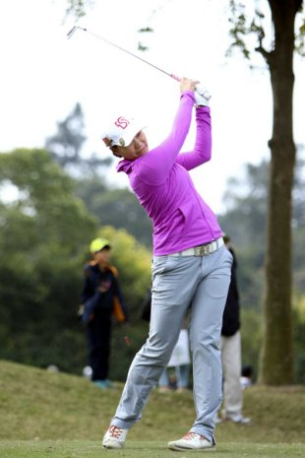【羅開新聞中心Thomas綜合報導】試圖挑戰三連霸的Bo Mee Lee（李寶美），週六在Fukuoka Century Golf Club（福岡世紀高爾夫俱樂部）第二天打出低標四桿的六十八桿，在Hoken No Madoguchi Ladies（福岡女子賽）第二回合以低於標準八桿的一百三十六桿，取得一桿的領先。四位台灣女將都殺進排名前十，劉依貞今天打出並列最佳成績的六十七桿，以四桿差距，並居成績榜第五位。
暫居日巡獎金后的金荷娜（Ha-Neul Kim）又是一天好球，週六擊出低於標準一桿的七十一桿，以低標七桿的一百三十七桿，獨居成績榜第二位。
領先的李寶美在三年前的賽事慘遭淘汰，之後完全主宰福岡世紀球場的戰局，連續兩年大贏了四桿，過去六回合的平均用桿數只有68.83桿，本週前兩天都是六十八桿，明天尋求三連霸業。
前世界第一申智愛（Jiyai Shin）打出六十七桿、日本選手笠律子（Ritsuko Ryu）六十八桿，兩人同以兩回合低標六桿的一百三十八桿，並列成績榜第三位。
台灣女將劉依貞首日七十三桿，今天在第五到第九洞連進五鳥，全場交出七鳥、兩柏忌的六十七桿後，與同樣打出六十七桿的日本選手Seira Oki（塞拉沖）一起並列在第五位，成績是低標四桿的一百四十桿。姚宣榆與原江里菜（Erina Hara）同以低標三桿的成績，並列在第七位。
旅日台灣一姐盧曉晴、目前獎金榜名列四十四的蔡佩穎，與日本球星上田桃子（Momoko Ueda）、鈴木愛（Ai Suzuki）、吉田弓美子（Yumiko Yoshida），五人同以低標兩桿的一百四十二桿，並列在成績榜第九位，離領先者已經有六桿差距。
這場比賽2012年還只是八千萬日圓級的賽事，隔年一口氣加碼了四千萬日圓，冠軍可獨得兩千一百六十萬日圓。

